实 验 报 告

实 验 题 目 | 班 级 | 姓 名 | 学 号 | 指导教师
欧几里得算法与素数检测 | 计科2303班 | 林烨洋 | 202318140126 | 程昊苏
算法概述：

实验1： 欧几里得算法-求最大公约数
欧几里得算法（Euclidean Algorithm）是一种用于求两个整数最大公约数（GCD）的高效方法。其基本思想是利用带余除法原理，通过不断用较小数去除较大数并取余，递归或循环地将问题规模缩小，直到余数为零为止，此时除数即为最大公约数。
- 递归做法
- 代码及运行结果计时情况如下所示

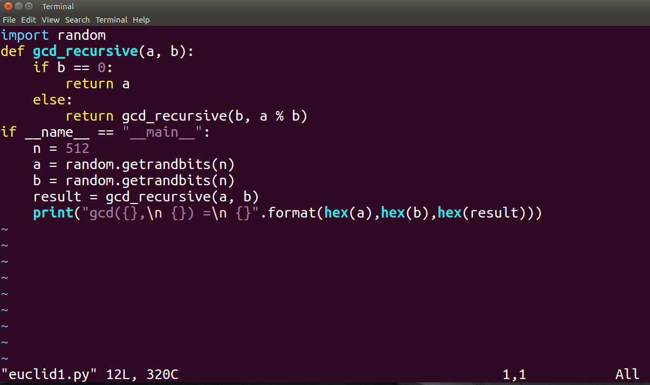

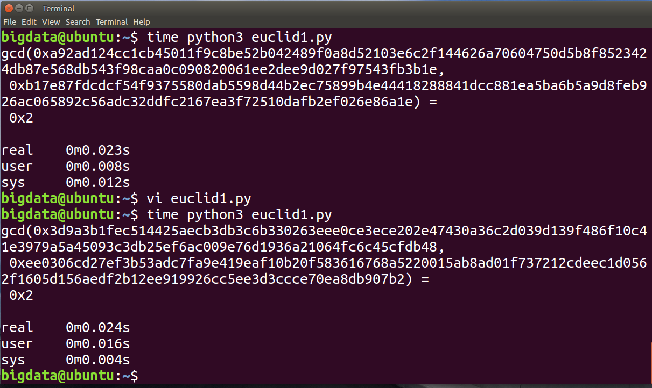
- 运行结果说明

gcd(0x3d9a3b1fec514425aecb3db3c6b330263eee0ce3ece202e47430a36c2d039d139f486f10c41e3979a5a45093c3db25ef6ac009e76d1936a21064fc6c45cfdb48,

0xee0306cd27ef3b53adc7fa9e419eaf10b20f583616768a5220015ab8ad01f737212cdeec1d0562f1605d156aedf2b12ee919926cc5ee3d3ccce70ea8db907b2) =

0x2

real 0m0.024s

user 0m0.016s

sys 0m0.004s

代表这两个512bit的数的最大公因数的16进制表示为0x2

且运行时间分别为

real（实际时间） 0m0.024s

user（用户态时间） 0m0.016s

sys（内核时间） 0m0.004s

- 非递归做法
- 代码及运行结果计时情况如下所示

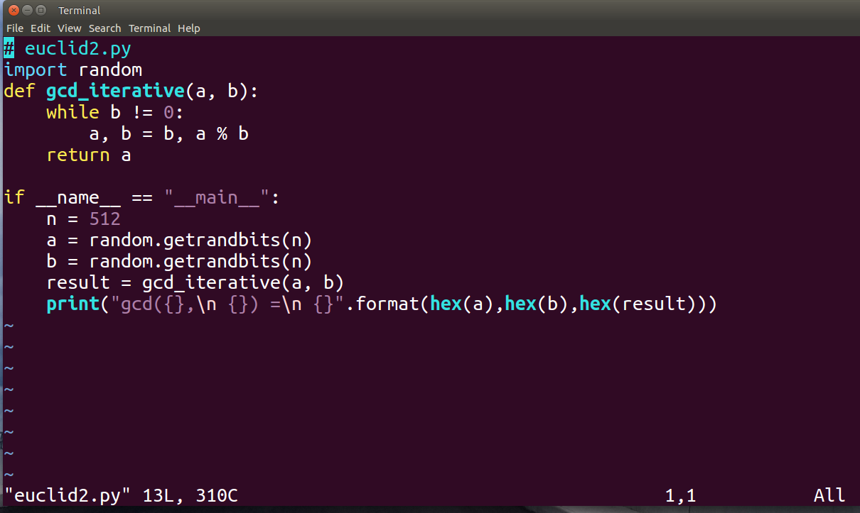

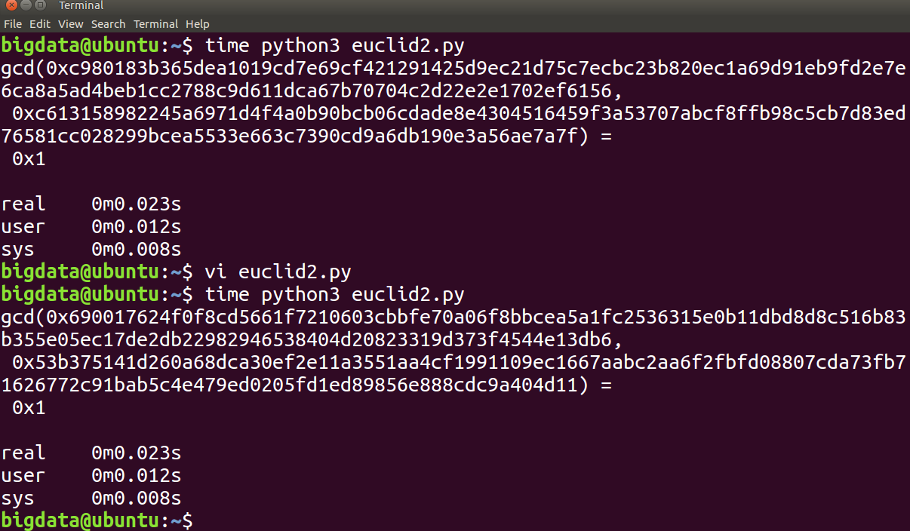
- 运行结果说明

gcd(0x690017624f0f8cd5661f7210603cbbfe70a06f8bbcea5a1fc2536315e0b11dbd8d8c516b83b355e05ec17de2db22982946538404d20823319d373f4544e13db6,

0x53b375141d260a68dca30ef2e11a3551aa4cf1991109ec1667aabc2aa6f2fbfd08807cda73fb71626772c91bab5c4e479ed0205fd1ed89856e888cdc9a404d11) =

0x1

real 0m0.023s

user 0m0.012s

sys 0m0.008s

代表这两个512bit的数的最大公因数的16进制表示为0x1

且运行时间分别为

real（实际时间） 0m0.023s

user（用户态时间） 0m0.012s

sys（内核时间） 0m0.008s

实验2：欧几里得扩展算法 模运算求逆
扩展欧几里得算法是在普通欧几里得算法基础上发展而来，不仅能求出两个整数的最大公约数，还能同时求得满足 的整数 s、t。当 a 与 b 互素时，该算法可用于求解模逆元 。其核心思想是通过不断的带余除法与线性组合迭代更新，逐步得到逆元的系数，算法高效且实现简单。
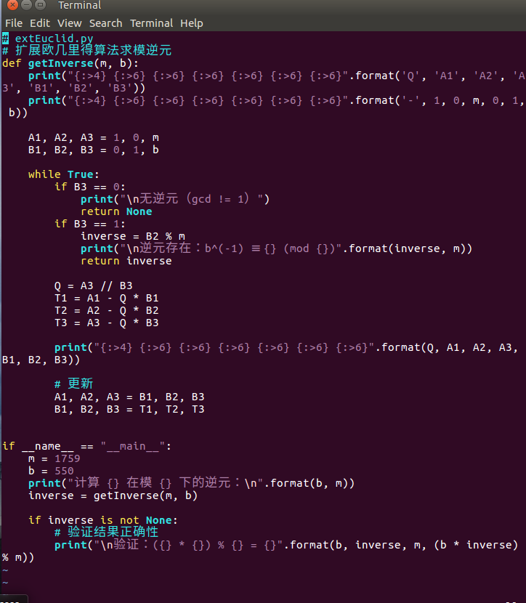
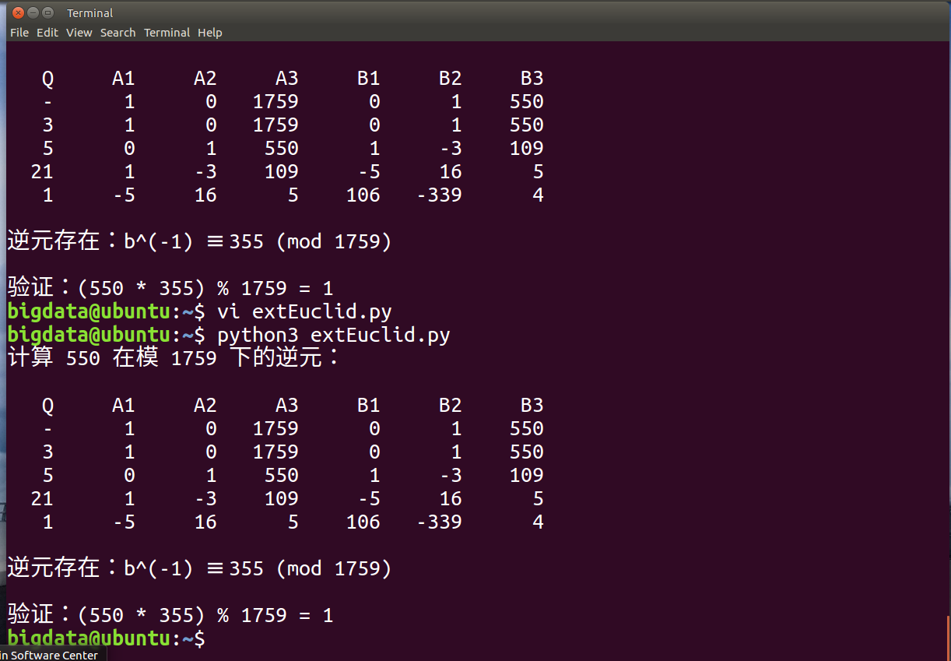
- 运行结果说明

此结果展示扩展欧几里得算法求 550 模 1759 逆元过程。

表格列示每步商 Q 及系数 A1-A3、B1-B3，体现迭代计算。

最终得逆元 355，验证 550×355 mod1759=1，符合逆元定义（乘积模 m 为 1）。

实验3：大整数素性检测
6N±1 素性检测法基于素数分布规律：除 2 和 3 外，所有素数均可表示为 6N−1 或 6N+1 的形式。算法首先排除能被 2 和 3 整除的数，然后仅对形如 6N±1 的数进行整除性检测，显著减少计算次数，提高检测效率。该方法简单高效，适用于中等规模整数的素性判断。

- 代码及运行结果计时情况如下所示
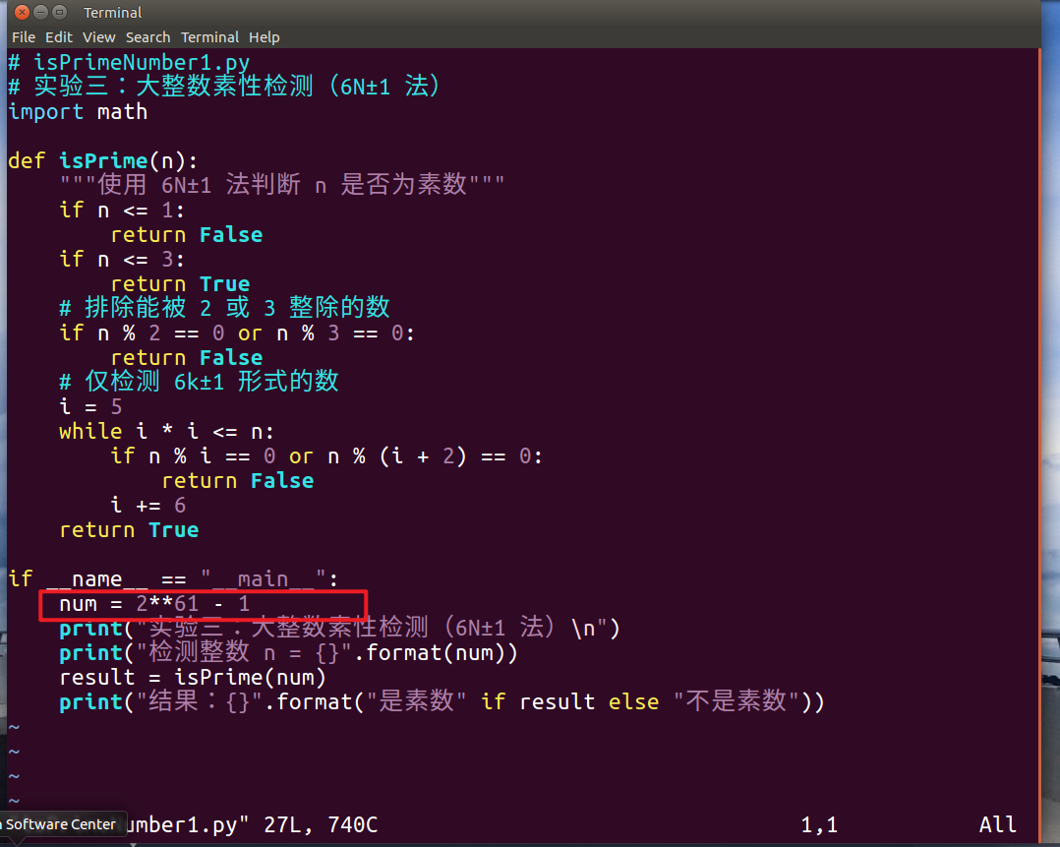
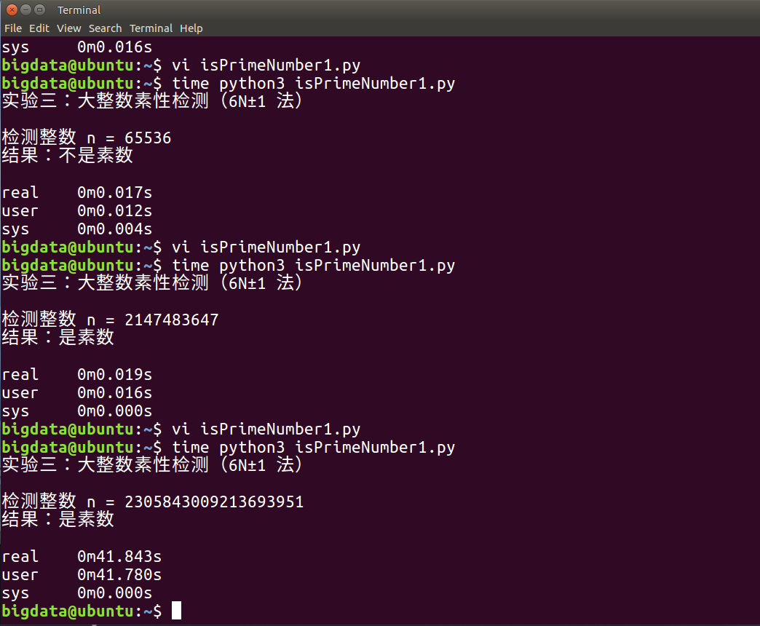

如代码所示，只需要修改num的值即可依次看三个数是否是质数并且分别计算三个数的素性检测的运行时间

该结果展示了6N±1法对三个大整数的素性检测：2^16（65536）因能被2整除判定为非素数，耗时仅0.017秒；2^31-1和2^61-1均判定为素数，前者耗时0.019秒，后者因数值极大耗时41.843秒，体现出大整数检测的时间成本随位数显著增加。

思考题：更高效的素性检测算法

该程序实现两种素性检测算法。6N±1 法为确定性算法，基于素数（除 2、3 外）必形如 6k±1 的特性，通过检验 n 是否能被 5 至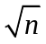 间 6k±1 形式的数整除判断素性，适用于小数。Miller-Rabin 算法为概率性测试，先将 n-1 分解为 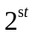，再随机选 k 个基底 a，检验 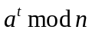 是否为 1 或 n-1，及后续平方结果是否为 n-1，通过多次测试降低误判率，效率远高于 6N±1 法，适合大整数检测。
部分代码展示如下
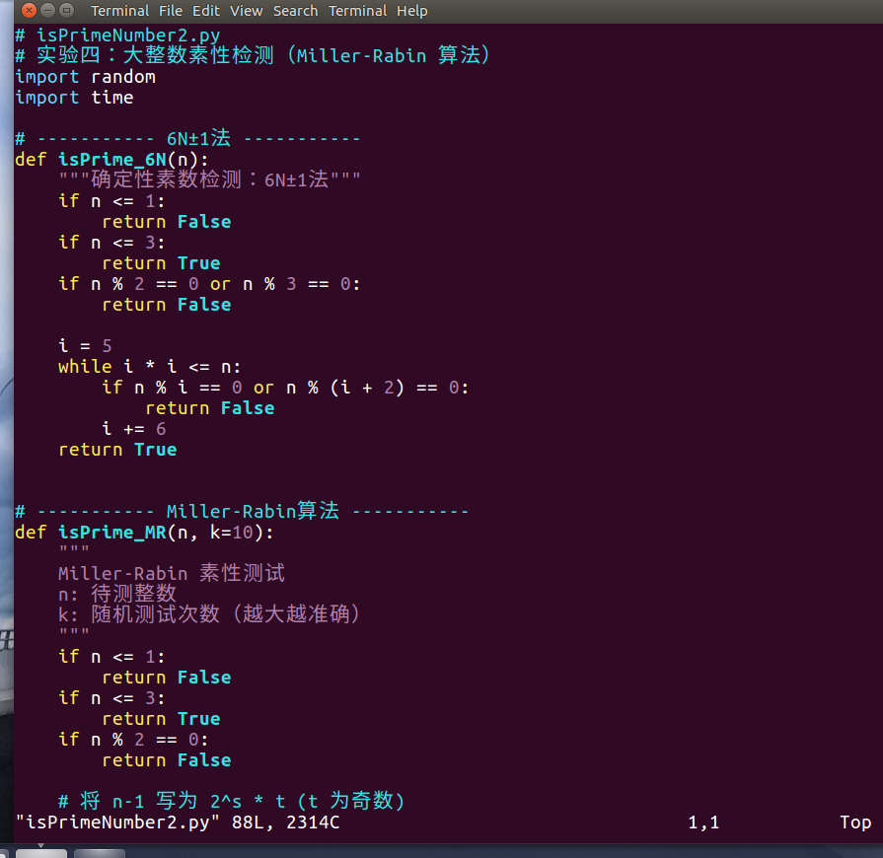

运行结果如下

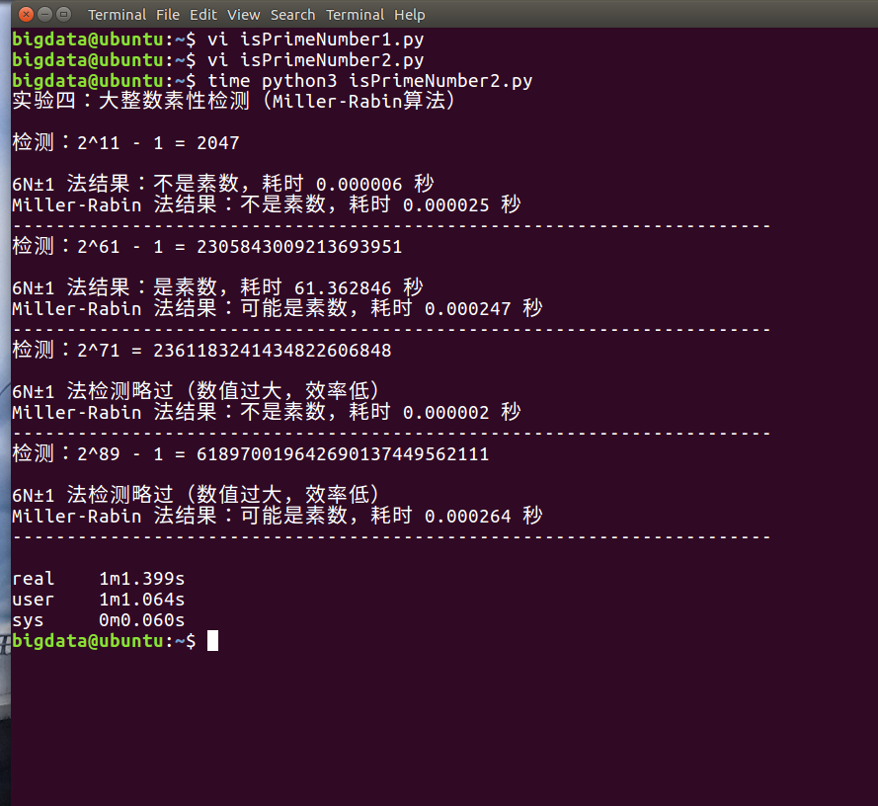

备注：

2025年 10月 16日

